ΠΡΟΚΗΡΥΞΗ 3^{ος} ΜΑΡΑΘΩΝΙΟΣ ΓΥΜΝΑΣΙΩΝ ΤΟΥ ΝΟΜΟΥ ΡΕΘΥΜΝΟΥ
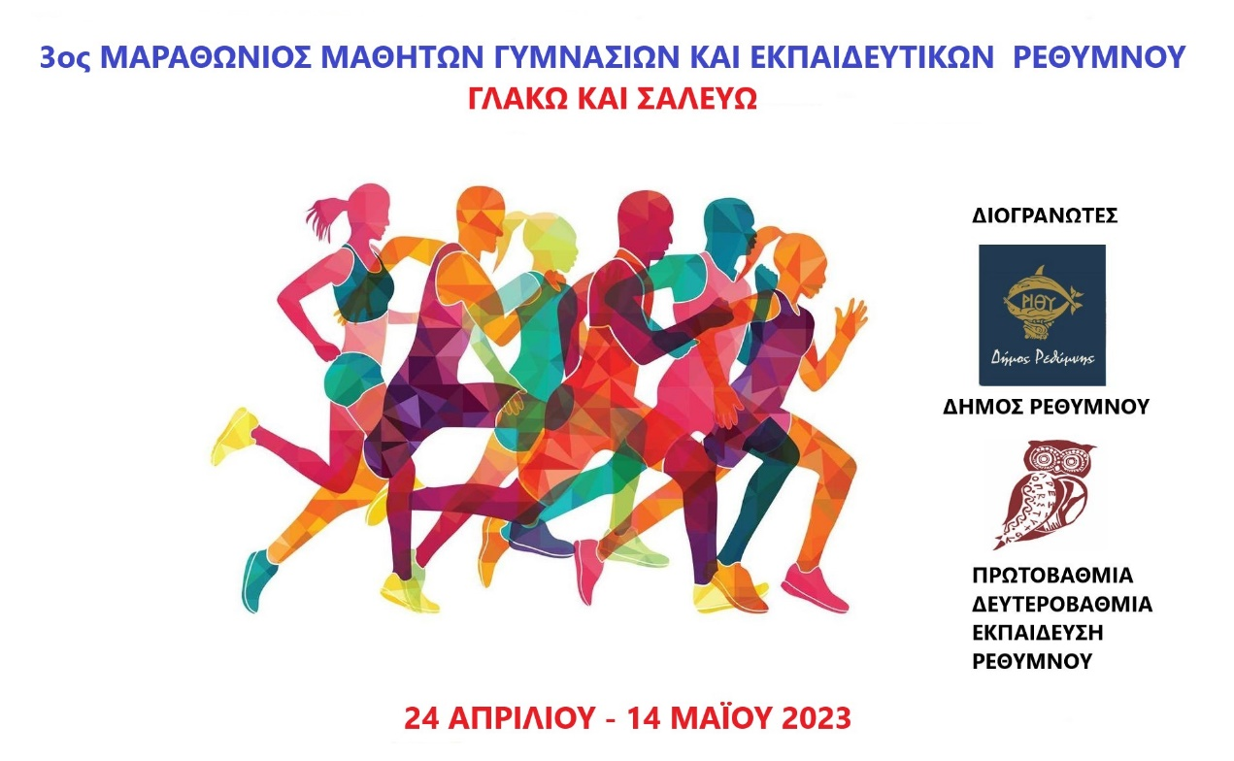
Σύμφωνα με τον Παγκόσμιο Οργανισμό Υγείας, τα παιδιά και οι έφηβοι χρειάζεται να συμμετέχουν για τουλάχιστον 60 λεπτά σε Μέτρια προς Έντονη Φυσική Δραστηριότητα (τρέξιμο σε αργό ρυθμό) καθημερινά ή 420 λεπτά την εβδομάδα. Ωστόσο, ακόμη και ήπιας έντασης Φυσική Δραστηριότητα (περπάτημα), είναι σημαντική και απαραίτητη. Τις δύο προηγούμενες σχολικές χρονιές ο Δήμος Ρεθύμνου μαζί με την Πρωτοβάθμια και Δευτεροβάθμια Εκπαίδευση Ρεθύμνου διοργάνωσαν τον Μαραθώνιο Γυμνασίων με σκοπό την κινητοποίηση των μαθητών να περπατήσουν/τρέξουν για μια καλύτερη φυσική κατάσταση και υγεία.
Στο πλαίσιο αυτό ο Δήμος Ρεθύμνου μαζί με την Πρωτοβάθμια και Δευτεροβάθμια Εκπαίδευση Ρεθύμνου διοργανώνουν τον 3^{ο} Μαραθώνιο Γυμνασίων Ρεθύμνου «Γλακώ και Σαλεύω».
Συγκεκριμένα οι μαθητές συμμετέχουν σε ομάδες των 4 μαθητών και η επίδοση τους είναι ομαδική και όχι ατομική. Οι ομάδες θα πρέπει να περπατάνε/τρέχουνε για 3 εβδομάδες και να ανεβάζουν την επίδοση τους σε χιλιόμετρα σε ειδική πλατφόρμα. Νικήτριες θα ανακηρυχθούν 3 πρώτες ομάδες οι οποίες όλο αυτό το διάστημα θα μαζέψουν τα περισσότερα χιλιόμετρα.
Η δράση θα ξεκινήσει 24 Απριλίου 2023 και θα τελειώσει Κυριακή 14 Μαΐου 2023 όπου οι ομάδες την συγκεκριμένη ημέρα θα συμμετέχουν σε ένα πραγματικό αγώνα δρόμου 5000μ. που θα διεξαχθεί στα πλαίσια της διοργάνωσης «Γύρος της Πόλης» του Δήμου Ρεθύμνου.
Όλοι οι συμμετέχοντες μαθητές θα λάβουν μετάλλιο και δίπλωμα συμμετοχής ενώ οι 3 πρώτες ομάδες θα βραβευθούν με μετάλλια στην τελετή λήξης της διοργάνωσης του «Γύρου της Πόλης».
Επίσης, οι 3 πρώτες ομάδες θα παραλάβουν αθλητικό υλικό για την σχολική τους μονάδα. Συγκεκριμένα :
- Η πρώτη ομάδα θα παραλάβει 3 μπάλες ποδοσφαίρου, 3 μπάλες πετοσφαίρισης και 3 μπάλες καλαθοσφαίρισης.
- Η δεύτερη ομάδα θα παραλάβει 2 μπάλες ποδοσφαίρου, 2 μπάλες πετοσφαίρισης και 2 μπάλες καλαθοσφαίρισης.
- Η πρώτη ομάδα θα παραλάβει 1 μπάλες ποδοσφαίρου, 1 μπάλες πετοσφαίρισης και 1 μπάλες καλαθοσφαίρισης.
Οι εγγραφές των ομάδων θα γίνουν μέσω των Καθηγητών Φυσικής Αγωγής των σχολικών τους μονάδων μέχρι την Παρασκευή 7/4/2023.
Παρακαλούμε για κάθε ομάδα θέλουμε τον αρχηγό της, μαζί με το προσωπικό του email και το τηλέφωνο του για να μπορούμε να επικοινωνούμε μαζί του.
Η ΙΣΤΟΣΕΛΙΔΑ ΤΗΣ ΔΡΑΣΗΣ
https://sites.google.com/dipereth.gr/marathon

ΟΙ ΥΠΕΥΘΥΝΟΙ Φ.Α.ΣΧ.Α. ΠΡΩΤΟΒΑΘΜΙΑΣ ΚΑΙ ΔΕΥΤΕΡΟΒΑΘΜΙΑΣ ΕΚΠΑΙΔΕΥΣΗΣ ΡΕΘΥΜΝΟΥ

ΚΑΡΑΜΠΙΝΑΣ ΔΗΜΗΤΡΙΟΣ ΚΟΥΡΜΟΥΛΗΣ ΑΝΔΡΕΑΣ

